材化学院实验室安全检查通报26-27-1-4
2026 年 9月22 日，实验室管理人员按照《高等学校实验室安全检查项目表》(2026)内容要求，对科研实验室进行了安全检查，发现下述实验室存有违反实验室安全管理规定的行为：
实验室 | 隐患描述 | 隐患照片 | 责任教师 | 整改完成时间/措施
敬德楼C501西 | - 试验台下面的柜子存放试剂  - 报废试剂下面需要有托盘 | 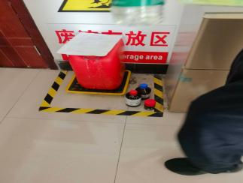  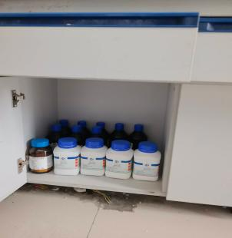 | 仇兆忠、孙佳（剩余95分） | 立整立改
敬德楼C503西 | 管式炉下面铺设的塑料布为易燃物 | 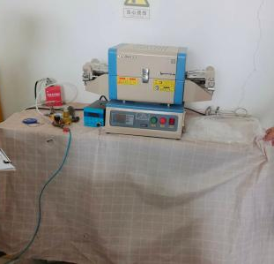 |  | 立整立改
敬德楼C504西 | 废弃纸箱需要清理 | 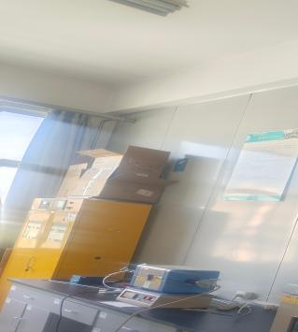 | 石利泺、赵晓森、朱星群、郭强（剩余95分） | 立整立改
敬德楼C506东 | 东西堆放过高有安全隐患 | 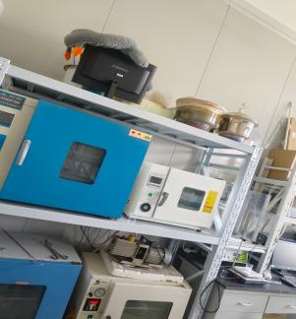 | 李昭（剩余95分） | 立整立改
敬德楼C508西 | 试验台下面的柜子存放试剂 | 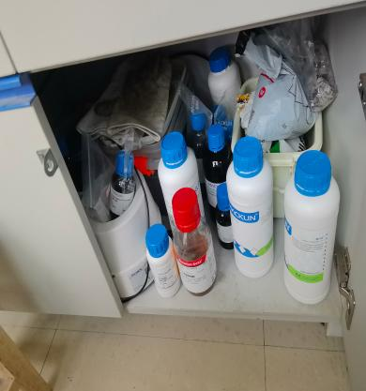 | 丁跃（剩余95分） | 立整立改
格致楼A221 | 试剂柜不锁 | 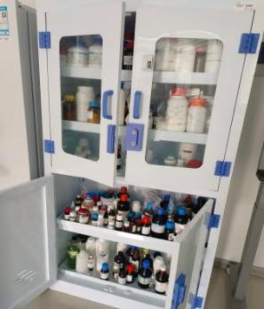 |  | 立整立改
格致楼A223 | 试剂柜不锁 | 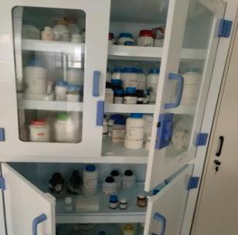 |  | 立整立改
格致楼A113 | 试剂堆放在箱子里 | 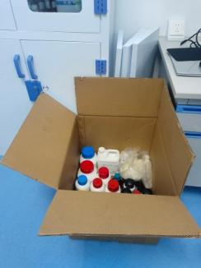 |  | 立整立改
格致楼B119 | 试剂摆放混乱 | 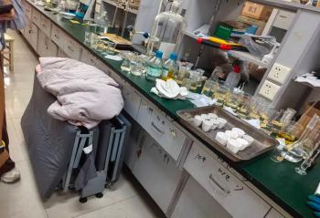  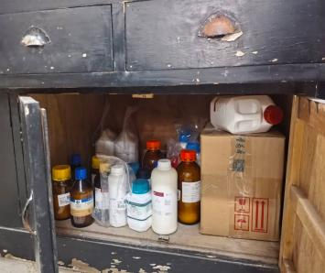 | 王欲晓（剩余80分） | 立整立改
友情提醒 | 1、根据此次外校专家的检查情况特提醒各个科研实验室的老师，更换医药急救箱，保证里面的药物没有过期变质，且急救箱中要有与本实验室实验内容相应的急救的药物。  2、请实验室使用国标插排。
请各实验室对照上述问题，举一反三，全面排查本实验室安全隐患。

